**智能交通系统实施效益的综合评价研究**

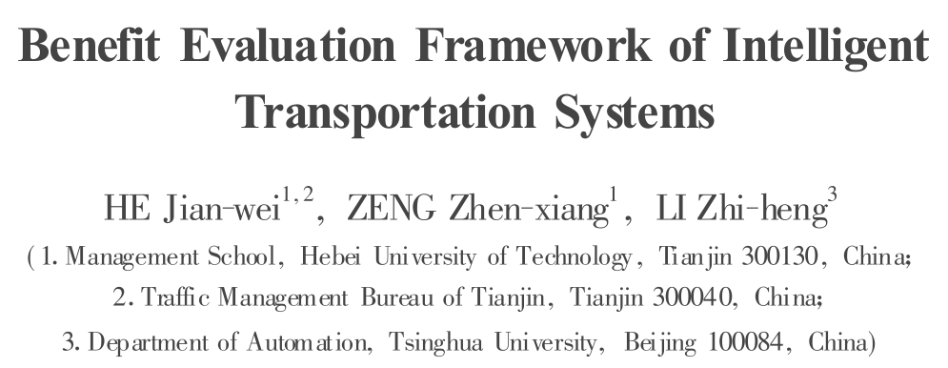

引用

Jianwei HE，Zhenxiang ZENG，Zhiheng LI. Benefit Evaluation Framework of Intelligent Transportation Systems[J]. Journal of Transportation Systems Engineering and Information Technology，2010，10(1).

摘要

随着智能交通系统在中国许多城市的广泛应用，对城市智能交通系统实施后所产生的综合效益进行深入研究和分析已成为迫在眉睫的任务。本文的研究目的是提出一种能够快捷准确地获取各项评价指标的城市智能交通系统综合效益评价体系，并以北京城市智能交通系统为例将体系在实际中加以应用，给出了各项评级指标的数据来源和获取方法，并最终计算出系统投入使用以来所带来可估算的社会经济效益。研究结果表明，用于智能交通系统建设的资金能够产生明显的“杠杆效用”，所带来可估算社会经济效益约为原始投入的20倍左右。

# 1 研究背景及问题

信息技术在交通运输领域的应用集中表现为智能交通系统( Intelligent Transportation Systems， 简称 ITS)的产生和发展。其应用有助于实现服务和信息的移动，通过提高道路通行能力、节省警力、减少交通事故和降低环境污染产生潜在的可估算社会经济效益。而在另一方面，绝大多数ITS项目属新兴事物。无更多经验可循，其对经济、社会和环境带来的影响难以预料，其实施所需费用以及风险难以确定。

以北京为例，自2000年以来，北京市机动车保有量迅猛增长，年平均增长率达到10.91%，而北京市城区道路长度年平均增长率仅为3.64%。为了应对车路增长的不均衡性，北京市通过建设城市智能交通管理系统在一定程度上缓解了机动车数量高速增长与城市道路缓慢增长的矛盾，在提高道路通行能力，节约人力资源，减少交通事故等方面发挥了重要作用。

国内研究智能交通系统效益分析中采用如下思路:从延误成本、燃料成本和排放模块三个方面入手，通过智能交通管理系统建立前后这三个方面的变化对系统产生的实际效益进行分析。国外的研究人员从仿真的角度研究采用智能交通管理系统后对交通各个方面产生的影响。研究人员通过建立仿真模型，对旅行时间、车辆排队、交通事故、大气污染、噪声污染和维修成本等方面在ITS实施前后的成本收益进行了仿真。

# 2智能交通管理系统综合效益评价体系

吸收国内和国外已有的研究成果，同时结合可获取的相关数据，设计的城市智能交通系统综合效益评价体系如图1所示。

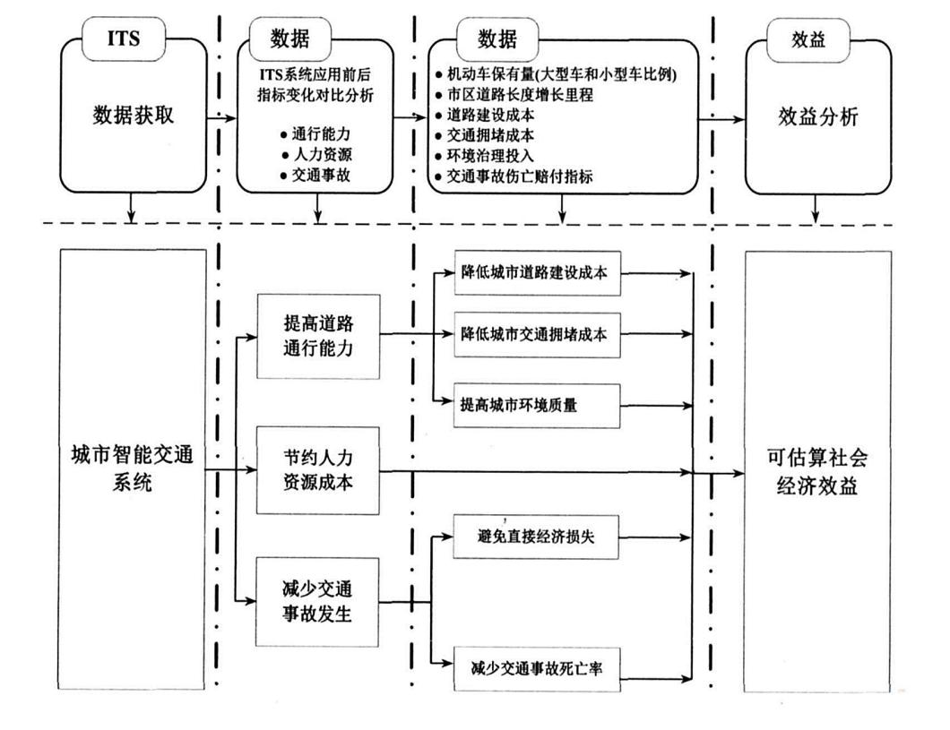

图 1　 智能交通系统综合效益评价体系

以北京市为例，城市智能交通管理系统投入使用后，在提高道路通行能力、节省警力和减少交通事故方面均取得了很好的效果。道路通行能力的提高可减少城市道路建设费用，降低交通拥堵成本和节约城市环境污染治理费用，通过这三个方面可以估算出系统对于通行能力的提高所产生的社会经济效益。具体而言，评价体系由三部分组成:

首先，需要选定智能交通系统投入使用前后具有代表性的评价指标，指标的变化能够直观地反映出智能交通系统应用先进技术后为改善城市交通状况所做出的贡献。与传统评价方式不同，选定评价指标除具有科学依据外，各个指标还应该能够从官方权威部门获得相应的数据支持。

其次，细化各项评价指标的具体组成，将智能交通系统投入使用后所带来的综合效益以可量化的形式直观表现。例如：在提高道路通行能力方面，系统投入使用后弥补城市道路里程缓慢增长与机动车保有量迅猛增长间的矛盾，是以降低城市道路建设成本的方式量化;在道路安全方面，将采用智能交通管理系统后带来交通事故的减少，分为避免直接经济损失和减少交通事故死亡赔付两部分进行量化。

最后，通过智能交通管理系统综合效益评价体系计算出其投入使用后所带来的潜在可估算社会经济效益。

# 3 北京城市智能交通管理系统综合效益评价实例分析

根据所设计的评价体系，以北京城市智能交通管理系统为例，对其投入使用后在降低城市交通拥堵成本、提高城市环境质量、节约人力资源成本、减少交通事故死亡赔付、降低城市道路建设成本和避免交通事故直接经济损失六个方面进行具体量化计算。前四个部分所产生潜在经济效益的计算公式如表1所示。

表 1　 综合效益评价计算公式

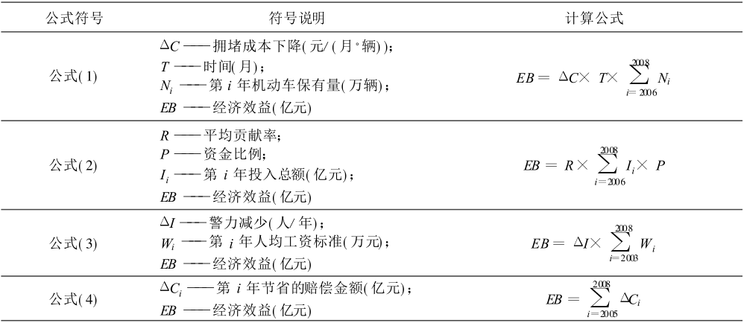

## **3.1 城市道路建设费用**

根据北京市公安局交通管理局权威部门统计数据，2005年城市智能交通管理指挥控制系统投入使用后，提高道路通行能力15%。提高的道路通行能力除用于弥补由于机动车年平均增长率超过城区道路年平均增长率的部分(7.27%)，剩余部分(7.73%)便是由于采用城市智能交通管理控制系统在节省城市道路建设中所产生的社会经济效益。

2005年北京市城区道路共计4073公里，如果按照7.73%的比例增长，到2007年北京市城区道路应达到4727公里，说际2007年北京市城区道路4460公里，城市智能交通管理指挥控制系统带来通行效率的提升折算成道路为4727-4460=267公里。北京市城区道路由中心城快速路、中心城主干道和城市次干道组成，各种道路的建设成本费用如表2所示，计算可得北京市建设道路的平均成本为5900万元/公里。

表 2　 北京市道路建设成本( 万元)

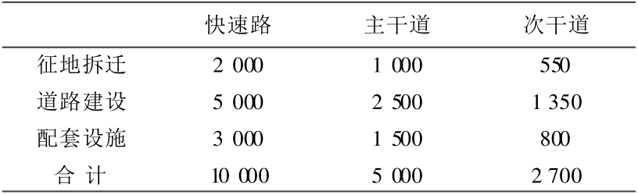

综上所述，系统运行以来在城市道路建设方面产生可估算社会经济效益共计5900×267=157.53亿元。

## **3.2 城市交通拥堵成本**

根据零点研究咨询集团在与北汽福田汽车有限公司于2005年联合发布的《中国居民生活机动性指数研究报告》中指出，2005年北京的车主平均每个月要支付375元为“交通拥堵”买单。

北京城市智能交通管理指挥控制系统自2005年投入使用后，由于通行能力的增加，据统计机动车平均旅行时间下降了13.38%，由此带来拥堵成本的下降平均约为每辆车375×13.38%=50元/月。根据北京市机动车保有量，代入表1中公式(1)，由此可以计算出2006年至2008年系统在降低城市交通拥堵上所产生的社会效益累计达到57亿元。

## **3.3 城市环境污染治理**

北京市机动车排放因子与平均车速之间的关系如表3所示。据统计，北京市机动车平均行驶速度在系统实施后由原来的17.92公里/小时提高到21.46公里/小时。

表 3　 北京市机动车排放因子( 单位:克/ 公里)

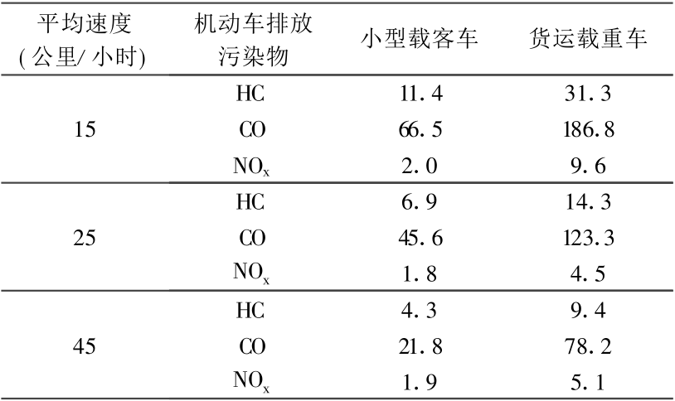

由于机动车行驶速度的提高对市区主要污染物排放下降产生一定作用，综合考虑由于采用先进的智能交通指挥控制管理系统后车速的提高对北京市城区污染物下降的平均贡献率为7.9%。根据北京市环保局发布的2006年至2008年《北京市环境状况公报》，2006年至2008年北京市环境保护投入总额中2/3的资金用于治理大气污染，约为255亿元。

综上所述，代入相关数据到表1中式(2)，计算得到北京市智能交通管理系统投入使用后在城市环境污染治理方面创造的社会效益估算累计值为39.85亿元。

## **3.4 人力资源的节约所产生的社会经济效益**

据统计，从2003年至2008年由于逐步采用城市智能交通管理指挥控制系统，共节省警力1600人，平均每年减少警力投入267人。北京市2003年至2008年人均工资水平如表4所示。

表 4　 2003年—2008 年北京市人均工资标准( 元)



　 根据表4中数据，代入表1中计算公式(3)，计算出系统在逐步使用过程中节约的人力资源成本累计达到0.56亿元。

## **3.5 交通事故的减少所产生的社会经济效益**

(1)避免直接经济损失

1998年至2007年交通事故造成的直接经济损失统计数据如图3所示(数据来源于北京统计年鉴)。系统投入使用前后年平均直接经济损失减少0.67亿元。2005年系统投入使用后至2008年由于交通事故减少，避免直接经济损失的可估算社会经济效益为0.67×3=2.1亿元。

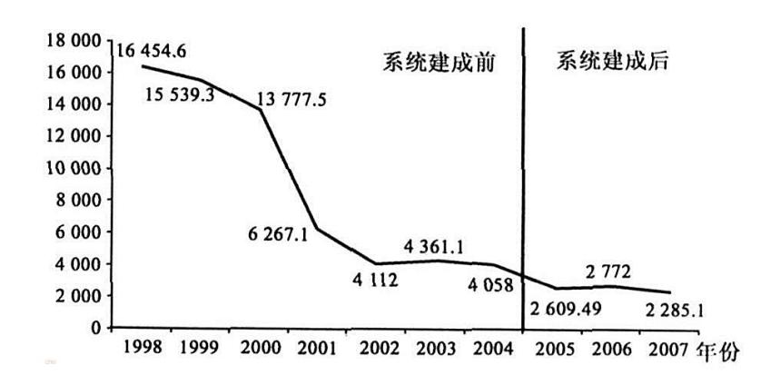

图 3　 1998 年至 2007 年北京市交通事故造成的直接经济损失(单位:万元)

　 (2)减少人员伤亡情况

1998年至2004年期间每万辆机动车死亡人数的统计数据如表5所示(数据来源于北京统计年鉴)，平均年递减率为6.6%。按照该递减率估算出的2005年至2008年每万辆车死亡人数与2005年智能交通管理指挥控制系统投入使用后的万车死亡数的对比分析如图4所示。按照图4和北京市2005年至2008年机动车保有量数据，北京城市智能交通管理指挥控制系统投入使用4年累计挽救2631人的生命，平均每年挽救526人。

表 5　 1998年—2004 年北京市每万辆机动车死亡人数统计数据( 人)



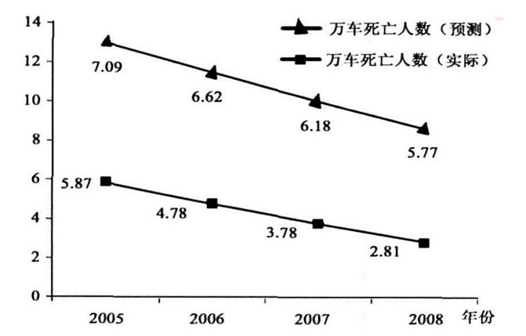

图 4　 2005 年至 2008年北京市交通事故造成的万车死亡人数预测与实际对比分析

现行交通事故死亡赔偿金标准是赔偿被害人20倍受诉法院所在地上一年度城镇居民人均可支配收入或农村居民人均纯收入。北京市城镇居民2005年至2008年人均可支配收入、2005年至2008年北京市交通事故造成的死亡人数预测与实际差值和节约的可估算赔偿金额统计表如6所示。

表 6　 节约的可估算赔偿金额

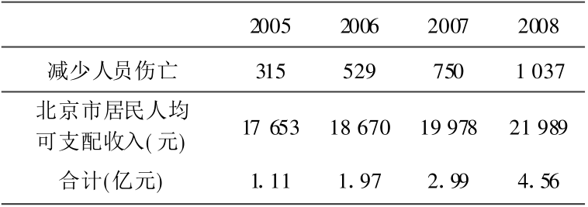

　 综上所述，将数据代入表1中式(4)，北京城市智能交通管理指挥系统投入运行以来共计节省可估算赔偿金额共计10.63亿元。

# 4 结论

在本文中，我们在提出智能交通系统综合效益评价体系的基础上以北京城市智能交通管理系统为例对方法进行了实际应用。将研究结果中具有实际应用价值的结论概括如下:

(1)智能交通系统投入的“杠杆效用”分析

2005年至2008年北京城市智能交通系统的总投入为12亿元，由于系统的投入运行，所产生的可估算社会经济效益共计268亿元，约为系统建设资金原始投入的22倍。由此可见，对于城市智能交通管理系统投入的资金能够产生明显的“杠杆效用”。

(2)用于系统综合效益评价的数据来源

用于评价的指标和数据来源包括:政府官方网站或工作报告(交通管理局和环境保护局)、统计年鉴和发表论文及相关著作。因此，我们所建立评价体系中各项指标均能够较为准确的获取。该评价体系具有一定意义上的通用性，可方便快捷地应用于其他城市智能交通系统综合效益的评价。